RZ DRI - 120214
Начало работы над материалом | Первая публикация в сети | Последние исправления
январь 2014 г. | 12.02.2014 г. | 28.01.2017 г.
Примечания: рукопись.
Размещение: http://www.dri1.cc.ua/RZ.htm.
Резервное размещение: _______________.
Размещение ссылки: «Новые идеи и гипотезы». Техника. http://new-idea.kulichki.net.

Страниц: 22
Рабочая записка:

Использование метода остаточного расширения баллонов, (ОРБ).

Ведущий инженер-технолог ИЭС им. Е. О. Патона НАН Украины, г. Киев, Р. И. Дмитриенко, E-mail: dri1@ukr.net.

Ключевые слова: баллоны, освидетельствование, коэффициент запаса, остаточное расширение, водяная рубашка, деформация, внутреннее давление, изменение объема, испытания.

Представлено практическое использование метода остаточного расширения баллонов, (ОРБ). Рассмотрены схемы и методы испытаний. Библиогр. 25, рис 6.

1. Основные положения.

Предельное состояние баллона связывают с давлением, при котором происходит разгерметизация его корпуса - давлением разрушения баллона (Р_{В}). Отношение давления разрушения к рабочему, является коэффициентом запаса прочности баллона (n_{В}) и оно должно быть не ниже установленного соответствующими НД, [5, 9, 22, 24, 25]. Обычно 2,4, 2,6, для композитных - 3, [25]. В некоторых случаях задаются коэффициентом запаса по отношению к поверочному давлению, например 1,6 [3].

После производства баллонов, никаких дефектов типа закатов и трещин не должно быть, это должно обеспечиваться технологией производства и контролироваться соответствующими методами НК.
Европейская ассоциация по промышленным газам предлагает параллельно методу ОРБ, а в некоторых случаях и вместо него, использовать ультразвуковой контроль и метод акустической эмиссии [17]. Согласно [3], для малых баллонов, длиной меньше 200 мм, или когда у них произведение (для ), или (для ), ультразвуковая проверка баллона может не применяться. Здесь: - поверочное давление в барах, V - внутренний объем баллона в литрах, - временное сопротивление.

При освидетельствовании баллонов после их производства, а также при периодическом освидетельствовании баллонов, в процессе эксплуатации, их нагружают поверочным, давлением (Р_{П}), которое превышает рабочее (Р_{Р}) в 1,5 раза, а при отношении временного сопротивления к пределу текучести стали, из которой изготовлен баллон, более 2, может быть снижено до 1,25 раза, [23]. В ряде стран, для некоторых алюминиевых дыхательных баллонов для дайвинга, используют коэффициент 5/3. Также встречаются и другие коэффициенты, все они оговариваются в НД.

По правилам проектирования, при испытании баллонов поверочным давлением никаких пластических деформаций в их стенках не должно быть, [8]. Иногда задаются и коэффициентом запаса по пределу текучести для случая гидравлических испытаний, например 1,1, [9]. Теоретически, правильно сконструированный сосуд никогда не будет демонстрировать остаточного изменения объема после нагружения поверочным давлением, однако в силу различных отклонений геометрии и механических свойств, возможны некоторые незначительные, но измеримые деформации, которые, как считается, не влияют на безопасность [1].

В последнее десятилетие, с целью повышения надежности, в ряде стран, для вновь производимых и эксплуатируемых баллонов, в частности газовых, такие испытания проводятся с определением коэффициента остаточного расширения (К_{ор}). Эти дополнительные критерии незначительно усложняют процедуру освидетельствования.

Весьма незначительные деформации невозможно обнаружить визуально при простом нагружении поверочным давлением. Чем больше отклонение баллона от идеальной формы, и чем больше поврежден баллон, тем большим будет коэффициент остаточного расширения при поверочном давлении.

Коэффициент остаточного расширения (К_{ор}) определяется как отношение остаточного изменения объема баллона (ΔW_{ост}) к полному его изменению под давлением (ΔW_{полн}), (см. рис. 1), он характеризует степень пластических деформаций в стенке баллона и является интегральным критерием надежности, часто выражается в процентах, (×100%).

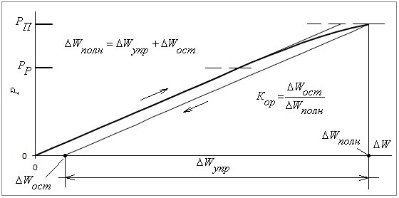
Рис. 1. К определению коэффициента остаточного расширения:
Р_{Р}, Р_{П} - рабочее и поверочное внутреннее давление,
ΔW_{полн} - полное изменение объема баллона находящегося под поверочным давлением,
ΔW_{ост} - остаточное изменение объема баллона после сброса поверочного давления до нуля,
ΔW_{упр} - упругое изменение объема баллона при нагружении его поверочным давлением.

Наряду с вышеуказанными названиями составляющих К_{ор}, в НД также употребляются и другие названия:
- полное изменение объема - (полная объемная деформация, полное объемное расширение, англ. TE - total expansion (общее расширение)).
- остаточное изменение объема - (остаточная объемная деформация, остаточное объемное расширение, англ. PE - permanent expansion (постоянное расширение)).
- упругое изменение объема - (англ. EE - elastic expansion (упругое расширение)).
- максимально допустимое упругое расширение - (англ. REE - rejection elastic expansion).
Все указанные характеристики измеряются в миллилитрах.

По некоторым НД определение К_{ор} при производстве баллонов является обязательным [1, 5], по другим, альтернативным [3, 4]. Также устанавливается предельно-допустимое значение коэффициента остаточного расширения ([К_{ор}]), при превышении которого, баллон не допускается к эксплуатации. Обычно [К_{ор}] равен 0,1 (10%) и 0,05 (5%) - в России, [5]. Согласно требований Европейских норм [3] для вновь произведенных баллонов прошедших окончательную термическую обработку полное и остаточное расширения, если такие определяются, должны быть записаны вместе с серийным номером баллона, так чтобы для каждого баллона, возможно, было определить его упругое расширение (т.е. полное минус остаточное) под действием поверочного давления.

В США и Белоруссии, для дыхательных алюминиевых баллонов марки 3АL производства Luxfer и Catalina, используемых для дайвинга, коэффициент остаточного расширения в обязательном порядке определяют и при переосвидетельствовании баллонов. Поверочное давлением при этом равно 5/3 от рабочего, а [К_{ор}]<10%. При периодической поверке бесшовных стальных газовых баллонов, К_{ор}, согласно [6], предлагается определять в альтернативном порядке. В северной Америке и Европе для композиционных газовых баллонов, с алюминиевым, стальным или неметаллическим лейнером при переосвидетельствовании [К_{ор}]<5%, [13, 16].

Согласно Австралийскому стандарту [12], метод остаточного расширения используется и в полевых условиях для диагностики сомнительных участков газо и нефтепроводов.

При назначении времени следующего переосвидетельствования баллонов с пропаном, согласно параграфов 173 и 180, раздела 49, кодекса федеральных правил департамента США, (DOT CFR 49 173, и DOT CFR 49 180), используют дифференцированный подход. При поверочных испытаниях давлением - срок следующих испытаний через 7 лет. Если замеряется коэффициент остаточного расширения и при этом он оказывается меньше предельно-допускаемого - допускается эксплуатация до 12 лет. Если баллон осмотрен только визуально, без проведения гидроиспытаний - допустимый срок эксплуатации не более 5 лет.

Для некоторых типов баллонов, в частности для дайвинга, на баллоне выбивается его максимально допустимое упругое расширение при поверочном давлении, «REE» в миллилитрах. Если при поверке баллона его К_{ор}<10%, то баллон проходит гидроиспытания. И если при этом, упругое расширение меньше максимально-допустимого значения, то на баллоне после даты тестирования ставится знак «+», согласно требованиям и процедурам для тиснения знаков «+» и «*» приведенным в [18] § 180.209 и § 173.34.

Расчет и назначение максимально допустимых значений для упругого расширения бесшовных баллонов приведен в рекомендациях ассоциации сжатого газа [19]. Идеология заключается в том, чтобы при поверочном давлении, не были превышены допускаемые напряжения в стенке баллона. Максимально допускаемые напряжения приведены в [18] § 173,302.

Согласно DOT CFR 49 173,302 баллоны, у которых К_{ор} после гидроиспытаний меньше 0,1 и упругое расширение меньше предельно допустимого, могут заправляться давлением на 10 % больше рабочего.

В НД не оговариваются различия между допускаемым коэффициентом остаточного расширения для случая производства и для случая периодической поверки баллонов в процессе их эксплуатации.

Метод ОРБ используется для огнетушителей и баллонов для технических газов: кислород, аргон, углекислота, ацетилен, азот и др., объемом 2…50 и более литров. В частности используется для: бесшовных стальных газовых баллонов [3] [6], бесшовных газовых баллонов из алюминиевых сплавов [4], [14] [15], стальных бесшовных и композиционных со стальным лейнером баллонов высокого давления для сжатого природного газа, используемого в качестве моторного топлива на автомобильных транспортных средствах. Так же его можно использовать для баллонов, состоящих из неметаллического лейнера, оболочки из композиционного материала на всей поверхности лейнера и металлических закладных элементов, при этом [К_{ор}] назначает разработчик [5]. Этот метод используется также для композитных газовых баллонов с алюминиевым, стальным или неметаллическим корпусом [13, 16]. Имеются сведения о проведении в США испытаний в водяной рубашке малолитражных пропановых баллонов имеющих один кольцевой сварной шов, [Discovery canal].

Существует несколько альтернативных схем, по которым можно определять коэффициент остаточного расширения баллонов:
- схема водяной рубашки, (используется для баллонов объемом до 260 л.).
Реализация этой схемы осуществляется погружением баллона в герметически-закрываемую емкость, заполненную водой (водяную рубашку), и определением объема воды, вытесненного из водяной рубашки при расширении баллона под действием поверочного давления - полное изменение объема баллона, и объема воды, который не возвратился в водяную рубашку после снятия давления - остаточное изменение объема. Данная схема, по сравнению с остальными обладает наибольшей точностью.
- схема прямого расширения, (для больших сосудов).
Определяется объем воды, закачанной в баллон для достижения поверочного давления, и объем воды, вытесненной из баллона при снижении давления до атмосферного. Остаточную объемную деформацию сосуда определяют по разности объемов воды с учетом ее сжимаемости при температуре окружающей среды.
- с использованием высокоточных весов, (для баллонов малого объема).
Определяется вес закачанной в баллон воды для достижения поверочного давления и вес воды, вытесненной из баллона при снижении давления до атмосферного. Остаточную объемную деформацию баллона определяют по разности в весе воды с учетом ее сжимаемости при температуре окружающей среды.
Допустимы и другие эквивалентные методы, если они отработаны и дают приемлемую точность при определении общего и остаточного расширения баллона.

Следует полагать что, самая высокая точность будет у схемы водяная рубашка. Ею может быть охвачена и наиболее широкая номенклатура изделий. При испытаниях по остальным двум рассмотренным схемам используются коэффициенты поджатия воды, и так же возможны ее утечки внутри самого насоса. Например, в последнее время практикуется схема замены бюретки на специально сконструированную чашу «Bowl» [10], которая устанавливается на весах. При использовании схемы водяной рубашки с фиксированной бюреткой, (см. ниже), следует учитывать то, что воздух из водяной рубашки может быть не полностью выпущен, либо же он может быть растворен в воде, что приводит к погрешности при поднятии столба жидкости в бюретке, (воздух значительно сжимается). Эти погрешности можно учитывать экспериментально. При использовании перемещаемой в вертикальном направлении бюретки погрешностей связанных с поджатием оставшегося воздуха в водяной рубашке не возникает.

Проведение испытаний по каждой схеме оговариваются специальными процедурами.
Например, требования к испытаниям давлением, по схемам водяной рубашки и прямого расширения содержатся в [18] § 180, и, материалах ассоциации сжатого газа, [7]. Процедуры испытаний также оговариваются и в тех НД, где выдвигаются требования к оборудованию.

Приведенные выше схемы реализуются с помощью соответствующих установок, к которым выдвигаются определенные требования, касающиеся их конструкторского исполнения и точности, [6, 20]. В мире разработаны и представлены на рынке различные специализированные и универсальные стенды, позволяющие определять полную и остаточную объемную деформацию баллонов, некоторые стенды изготавливаются в промышленных масштабах. На некоторых стендах имеется возможность подключения и помещения в водяную рубашку одновременно нескольких баллонов, причем испытываются они последовательно.
При проведении испытаний на остаточное расширение оговариваются скорость нагружения, например, не более 1,0 МПа/с [5], и время выдержки под поверочным давлением - обычно 0,5 мин, как минимум, [3, 20], или 1 мин [5]. При определении полного и остаточного изменения объема баллона без использования водяной рубашки используют методики описанные в [6, 16, 14, 20, 21], учитывающие эффект поджатия воды.

При определении только К_{ор} с использованием водяной рубашки и бюретки, можно просто брать отношение перепадов в уровне воды в бюретке.

2. Принципиальная установка для испытаний баллонов на остаточное расширение.

На рисунке 2 приведена общая компоновка установки для испытаний баллонов на остаточное расширение, которая включает в себя возможность испытаний по схеме водяная рубашка и схеме прямого расширения. В зависимости от конкретно выбранной схемы компоновка упрощается. При испытаниях по схеме без водяной рубашки естественно, что баллон в водяную рубашку не помещается.
При проектировании конкретной установки, для испытаний по конкретному методу, ее конструкция может быть самой своеобразной, самое главное, чтобы выполнялись все предъявляемые к ней и к испытаниям требования, обеспечивалась точность.

Пояснения к рисунку 2.
Вентиль 1 предназначен для заполнения водяной рубашки, (при открытом вентиле 3), и части бюретки I, водой. Вентиль 4 - для слива воды из водяной рубашки в случае замены воды или долгого ее неиспользования. Вентилем 3 можно регулировать процесс заполнения водяной рубашки водой. Вентиль 10 перекрывают в случае замены баллона как объекта испытаний на другой, при этом слива воды из гидросистемы не происходит. Вентиль 8 - для сброса воздуха из нагнетательной гидросистемы. Вентиль 11 - для сброса давления из нагнетательной гидросистемы. Вентиль 7 - заполнение нагнетательной гидросистемы водой. Вентиля 5 и 2 - для питания насоса, из резервуара, в случае испытания по схеме водяной рубашки и из бюретки II, при испытании по схеме прямого расширения. Вентиль 9 - для перекрытия насосной линии, во избежание влияния обратного хода насоса. Вентиль 6 - для выпуска воды из баллона в бюретку II, открываться должен медленно. Вентиля 12 - подключение к нагнетательной гидросистеме ресиверов - дополнительных объемов воды.

Использование ресиверов обусловлено несколькими причинами:
- увеличение объема нагнетательной гидросистемы, благодаря эффекту сжимаемости воды, уменьшает скорость роста давления при одном и том же расходе насоса;
- увеличивается плавность подъема давления;
- при выключении насос сохраняет некоторую инерцию, но при этом, если это необходимо, можно закрывать вентиль 9, не дожидаясь полной его остановки.
При определении коэффициента остаточного расширения баллонов по схеме прямого расширения, использование ресиверов недопустимо.

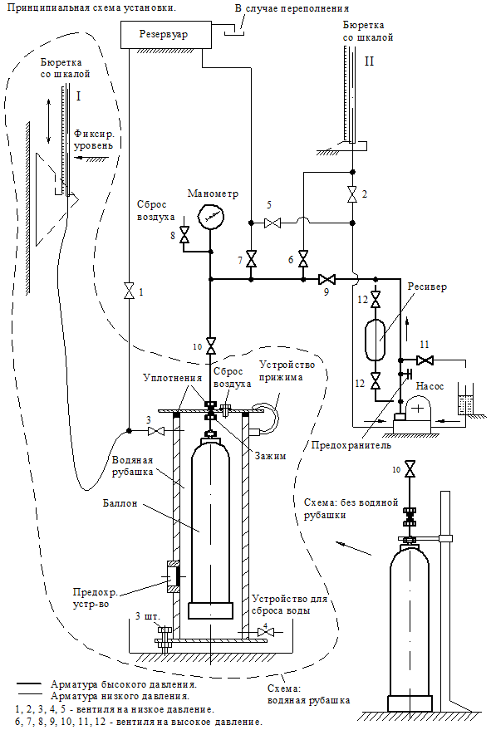
Рис. 2. Принципиальная схема установки для испытаний баллонов на остаточное расширение.

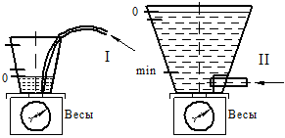 | Вместо бюретки I можно использовать чашу на весах. В чаше при нулевом положении всегда должна находиться вода, и трубочка, идущая из водяной рубашки, всегда должна быть погруженной в воду. Изменения объема находятся по разнице в весе воды. Чашу можно использовать и вместо бюретки II. Вода не должна опускаться до штуцера.
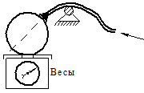 | Маленькие баллоны можно целиком помещать на весы. Изменения объема находятся по разнице в весе воды с учетом ее поджатия.
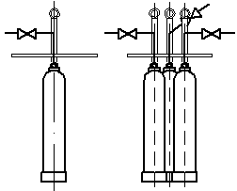 | В водяную рубашку можно помещать сразу несколько баллонов и испытывать их по очереди. Аналогично можно поступать и при испытаниях по методу без водяной рубашки.
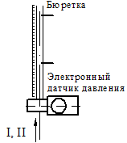 | Вместо манометров можно использовать электронные датчики давления и результат выдавать на монитор компьютера. В нижней части бюреток также можно устанавливать датчики низкого давления и по давлению определять уровень столба воды.
Рис. 3. Дополнения к принципиальной схеме установки для испытаний баллонов на остаточное расширение.

При испытании в водяной рубашке баллон не должен касаться дна, т.к. при его деформировании вдоль оси, крышка водяной рубашки может выгибаться и значения изменения объема будут неточными. Арматурой высокого давления могут служить гибкие армированные шланги. Арматурой низкого давления может служить обычная водопроводная арматура.

Баллон, как правило, крепится к крышке водяной рубашки и затем погружается в водяную рубашку.

3. Требования к методам испытания и оборудованию.*
*За основу взято ISO 6406:2005(E).

Методы определения объемного расширения баллонов:
- с помощью водяной рубашки и перемещаемой в вертикальном направлении бюретки, (предпочтительные метод);
- с помощью водяной рубашки и фиксированной бюретки, (тоже предпочтительные метод);
- метод прямого расширения - без водяной рубашки.

Требования к контрольно-измерительным приборам для всех трех методов испытаний:
- гидравлическая арматура должна выдерживать полуторное давление, используемое при испытаниях, что может быть непосредственно проверено;
- бюретка должна быть достаточной длины, чтобы зарегистрировать полное объемное расширение испытываемого баллона. Внутреннее отверстие бюретки должно иметь постоянный диаметр, чтобы объемное расширение могло быть прочитано с точностью до 1%, или 0,1 мл, в зависимости от того, что больше;
- весы должны быть в состоянии обеспечивать измерения общего расширения с точностью до ± 1% или 0,1 г, что больше;
- датчики давления должны быть промышленного класса 1 с соразмерными с испытательным давлением, они должны проходить калибровку на регулярной основе не реже одного раза в месяц;
- система нагружения баллона давлением должна быть такой, чтобы обеспечить испытательное давление с отклонениями (0% + 3%) или 10 бар, в зависимости от того, что меньше;
- подводящие давление трубки должны иметь большой радиус закругления, и быть максимально короткими насколько это возможно;
- все швы должны быть герметичными;
- при использовании оборудования, нужно избегать захвата воздуха в систему.

Методы водяной рубашки.
Заполненный водой баллон помещается в герметически закрываемый сосуд, который также наполненный водой - водяную рубашку. Полное и остаточное расширение баллона определяются как количество воды перемещенных в бюретке в результате расширения баллона под давлением и после его сброса. Остаточное расширение рассчитывается как процент от общего расширения.
Водяная рубашка должна быть снабжена предохранительным устройством способным выпускать воду в результате неожиданного разрушения баллона при испытательном давлении. Воздух - выпускной клапан должен быть установлен в самой высокой точке водяной рубашки.

Метод водяной рубашки и перемещаемой в вертикальном направлении бюретки.
Процедура испытаний:
- испытуемый баллон наполняется водой и помещается в сосуд - водяную рубашку;
- на водяную рубашку надевается крышка и различные уплотнения, затем водяная рубашка заполняется водой, при этом воздух выпускается;
- баллон подключается к напорной линии. С помощью впускного и выпускного клапанов водяной рубашки уровень воды в бюретке выставляется на ноль, (ноль в бюретке должен совпадать с фиксированным уровнем);
- баллон нагружается давлением равным 2/3 от поверочного. Насос останавливается и вентиль, идущий от насоса к баллону перекрывается. Уровень воды в бюретке должен оставаться постоянным;
- вентиль, идущий от насоса к баллону открывается, насос включается, и давление в баллоне повышается до поверочного с отклонениями (0% + 3%) или 10 бар, в зависимости от того, что меньше. Насос останавливается и вентиль, идущий от насоса к баллону перекрывается;
- бюретка перемещается вниз пока уровень воды в ней не совпадет с фиксированным уровнем. С бюретки снимаются показания и записываются в протокол испытаний как общее расширение.
- давление в баллоне сбрасывается до атмосферного, бюретка поднимается в верх пока уровень воды в ней не совпадет с фиксированным уровнем. Нужно убедиться, что давление в баллоне полностью сбросилось. Уровень воды в бюретке должен быть постоянным.
- с бюретки снимаются показания и записываются в протокол испытаний как остаточное расширение. Если уровень воды в бюретке совпал с нулем (полностью вернулся в исходное состояние), то остаточное расширение равно нулю.
- нужно убедиться, что остаточное расширение в процентах не превышает значение, указанное в технических требованиях.

Метод водяной рубашки и фиксированной бюретки.
Процедура испытаний аналогична предыдущей, исключение составляет только то, что бюретка фиксирована, (не перемещается в вертикальном направлении).

Метод без водяной рубашки - прямого расширения.
Этот метод заключается в измерении количества воды дополнительно вмещаемой в баллон для поднятия в нем давления, а также измерения количества воды вышедшей из баллона при сбросе в нем давления, (вернувшейся обратно в бюретку). При этом чтобы получить истинное расширение учитывают сжимаемость воды и объем испытываемого баллона.
Падения давления в этом методе не допускается. Используемая вода должна быть чистой и свободной от растворенного воздуха. Любая утечка воды из системы, наличие воздушных подушек или наличие в воде растворенного воздуха приводит к ложным результатам.
Система должна быть снабжена устройством выпуска воздуха из гидравлической арматуры.
В случае испытаний баллонов больших размеров нужно позаботиться о больших бюретках или системах из бюреток, чтобы их объема было достаточно для испытаний. Нужно избежать утечек воды внутри самого насоса, и гарантировать, чтобы поршень насоса не давал ход назад, когда уровень воды отмечен.

Процедура испытаний:
- испытуемый баллон наполняется водой с определением ее веса;
- наполненный водой баллон подключается к гидравлической арматуре, и вся система заполняется водой;
- из системы выпускается воздух. Затем давление в системе поднимается до 1/3 от поверочного, и открывается клапан сброса воздуха. Давление в системе подает до нуля. Это действие можно повторить;
- производится до-заполнение системы водой, чтобы бюретка II была почти полная, уровень воды в бюретке фиксируется;
- в системе не должно быть воздуха и она должна быть полностью заполнена водой;
- давление в баллоне повышается до поверочного. Насос останавливается и вентиль, идущий от насоса к баллону перекрывается. Производится выдержка 30 сек., при этом не должно быть никаких изменений не в уровне воды не в давлении. Изменение уровня воды означает утечку. Падение давления, если нет утечки, означает, что баллон продолжает все еще расширяться;
- зафиксировать уровень воды в бюретке. Разница с предыдущим уровнем - количество воды закаченной в баллон;
- медленно открывается вентиль выпускающий воду из баллона обратно в бюретку II;
- вода в бюретке должна вернуться к первоначальному уровню. Если она не дошла до первоначального уровня, это означает, что в баллоне имеется остаточное расширение;
- расчеты производятся с учетом сжимаемости воды;
- если остаточное расширение произошло, то фиксируют температуру воды в баллоне;
- закрывают запорный вентиль и отсоединяют баллон, это позволяет сохранять воду в системе для испытаний следующего баллона.

Расчет сжимаемости воды.
Сжимаемость воды рассчитывают по следующей формуле:
где:
С - уменьшение объема воды в см³, (поджатие);
m - масса воды в нагруженном давлением баллоне в кг, т.е. первоначальная масса плюс добавочная, накачанная насосом для создания давления Р;
Р - внутреннее давление в барах;
- табличный коэффициент, учитывающий поджатие воды при различных температурах.

Таблица 1 - Значение коэффициента при различных температурах.
ISO 6406:2005(E), [6] | GB/T 9251-1997, [20]
 | Плюс значения из [6].
  t, ^{о}С |  |  | t, ^{о}С |  |  | t, ^{о}С
  6 | 0,04915 |  | 13 | 0,04759 |  | 20 | 0,04654
  7 | 0,04886 |  | 14 | 0,04742 |  | 21 | 0,04643
  8 | 0,04860 |  | 15 | 0 | 04725 | 22 | 0,04633
  9 | 0,04834 |  | 16 | 0,04710 |  | 23 | 0,04623
  10 | 0,04812 |  | 17 | 0,04695 |  | 24 | 0,04613
  11 | 0,04792 |  | 18 | 0,04680 |  | 25 | 0,04604
  12 | 0,04775 |  | 19 | 0,04668 |  | 26 | 0,04594
  t, ^{о}С
  5 | 0,04942
  - | -
  27 | 0,04586
  28 | 0,04578
  29 | 0,0457
  30 | 0,04563
  31 | 0,04557
  32 | 0,04552
  33 | 0,04548
  34 | 0,04543
  35 | 0,04538
  36 | 0,04533
  37 | 0,04529

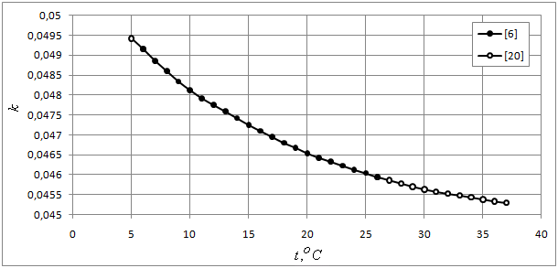
Рис. 4. Значение коэффициента при различных температурах, в соответствии с таблицей 1.

Пример расчета.

Испытательное давление: 232 бар. Масса воды в баллоне при нулевом давлении: 113,8 кг. Температура воды: 15 ^{о}С. Деформация подводящей арматуры не учитывается.

Израсходованная насосом вода для поднятия давления в баллоне до 232 бар составила 1745 см³ (или 1,745 кг).
Общая масса воды, m, в баллоне при 232 бар равна 113,8+1,745=115,545 кг.
Количество воды вышедшей из баллона при сбросе давления равно 1742 см³.
Остаточное расширение, (пластическое изменение объема) равно .
Из таблицы 1, для 15 ^{о}С, =0,04725.
.
Полное расширение баллона при гидроиспытании равно:
.
Остаточное расширение баллона в процентах равно:
. .

4. Промышленные установки.

Компания Hydro-Test Products, Inc (США), промышленно производит широкий спектр оборудования, более 50 предложений, связанного с испытаниями на остаточное расширение различных типов баллонов. Эта компания занимается и подготовкой кадров по проведению испытаний на остаточное расширение баллонов.

Для поверки различных установок компанией выпускаются калибровочные баллоны, которые должны давать, четко определенные расширения при определенных давлениях (как правило, ряд точек с линейной зависимостью) и возвращаться в ноль. Погрешность определения изменения объема должна быть менее 1 %, (Hydro-Test Products, Inc).

На рисунке 5 приведены несколько установок для испытаний баллонов на остаточное расширение. Например, установка (рис. 5, тип 3) оснащена комплексным программным обеспечением с графическим отображением давления и объемного расширения. Используется для баллонов длиной от 900 до 2000 мм, и диаметром от 110 до 410 мм. Производительность 40 баллонов за 8 часов. Доставка из Китая - 100 комплектов в месяц в течении 30 дней. Имеется и аналогичная установка SY-05 на 50 МПа, а также установка SY-02 на 40 МПа. Ориентировочный расчет времени, необходимый для выполнения всех операций двумя рабочими по освидетельствованию на установке (рис. 5, тип 4), и окраске одного 40-литрового баллона - 4 часа 10 мин.

Следует отметить гидравлическую испытательную установку "HTG 500" (ОАО "ПТС" - объединение «Пожтехсервис», Москва) для испытания стальных баллонов высокого давления до 50 МПа, с точностью определения объёмного расширения до 1милилитра, а также стенд СТ-1 (ООО «Криокомплект», Москва) для освидетельствования и ремонта баллонов вместимостью 40 и 50 литров с рабочим давлением до19,6 МПа.

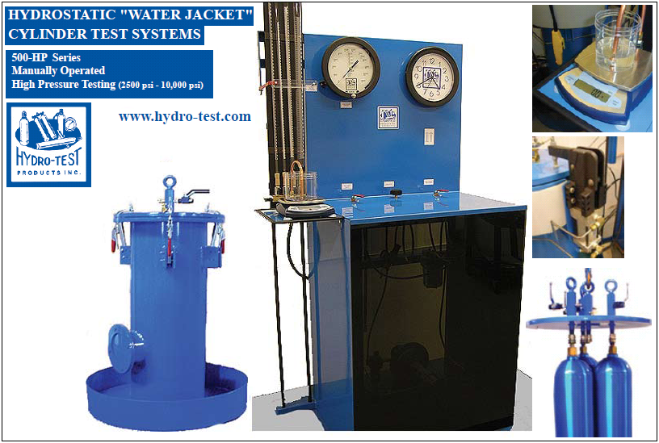
1)
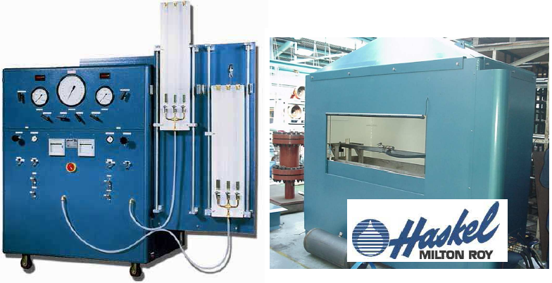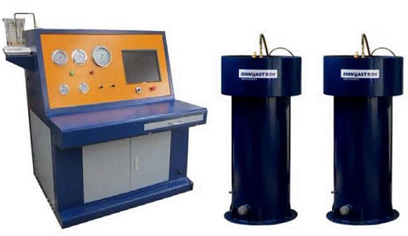
2)
3)

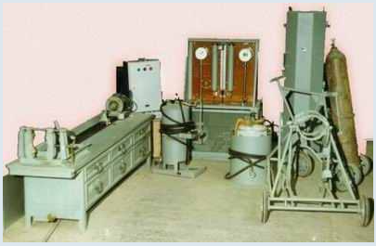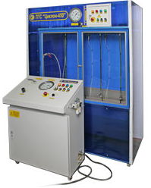
4)
5)
Рис. 5. Установки для гидравлических испытаний баллонов на остаточное расширение.
1) Установка серии 500-НР производства Hydro-Test, США.
2) Широкопрофильный стенд для испытаний на ОРБ с водяной рубашкой, производства
Haskel Energy Systems Limited, Великобритания.
3) Двухкамерная установка водяная рубашка SHINEEAST SY-04 на 70 МПа, Г. Шаньдун, Китай.
4) Установка для проверки и опрессовки сосудов высокого давления УПОС-1, Кизлярский электромеханический завод.
5) Гидравлическая испытательная установка "Циклон 450", для испытаний баллонов от 2 до 10 л, давлением до 45 МПа, ОАО "ПТС" - объединение «Пожтехсервис», Москва.

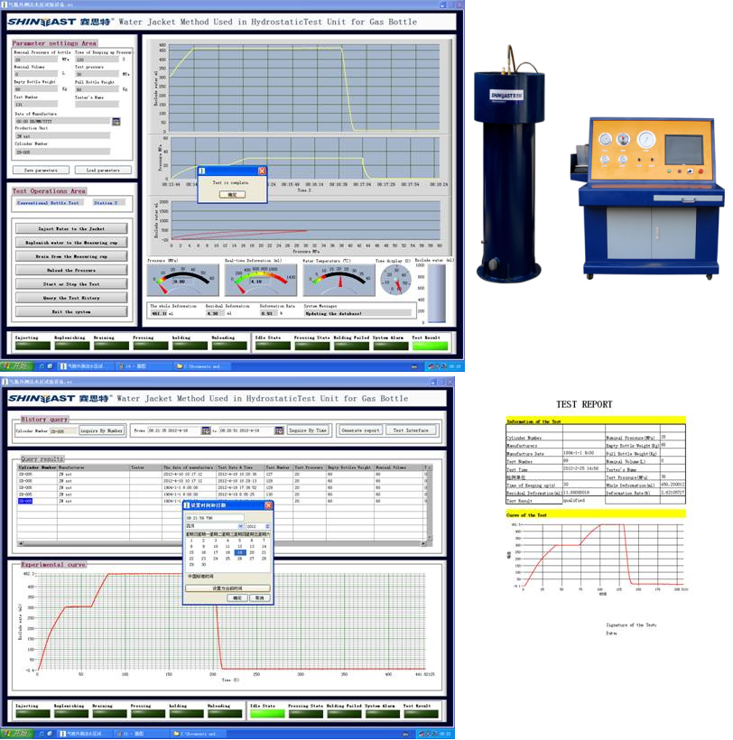
Рис. 6. Представление данных установки водяная рубашка SHINEEAST SY-02 на 40 МПа, Г. Шаньдун, Китай.

5. Дополнения.

В целях защиты населения, и снижении риска при эксплуатации баллонов высокого давления, департамент транспорта США (DOT) разработал федеральные правила CFR, раздел 49, для производства, поверки и транспортировки сосудов высокого давления [11]. В них указывается, что не соблюдение требований к гидравлическому оборудованию и методам испытаний влечет за собой крупные штрафы и тюремное заключение. Лица, фальсифицирующие проведение испытаний, в частности баллонов для дайвинга, а так же лица, проводящие необъективное тиснение кодов на баллонах могут получить до пяти лет лишения свободы и/или штраф в размере $25000, т.к. это является федеральным преступлением и представляет опасность для общества. Испытательные станции, которые не имеют точного оборудования, либо персонал которых не имеет соответствующих квалификационных удостоверений, могут быть оштрафованы на сумму от $500 до $11000 за каждое нарушение.

Разработкой руководящих принципов поверки баллонов для промышленных и медицинских газов, а так же обеспечением безопасности их эксплуатации с 1913 года, занимается Ассоциации сжатого газа (CGA).

Первыми нормативными документами, с использованием схем водяной рубашки и прямого расширения, с указанием требований к оборудованию и методам испытаний, являются [14, 20]. В этих документах, также приведены и коэффициенты поджатия воды.

При пересчете массы воды в объем, зависимостью плотности воды от температуры, при температурах проведения испытаний, можно пренебречь, и принимать 1 гр. равен 1 см³ или тоже самое 1 мл.

Некоторые выдержки из китайских НД, [20].
Гидравлические насосы и арматура должны быть герметичными. Вода в баллон должна нагнетаться плавно. Скорость роста кольцевых напряжений в баллоне не должна превышать 10 МПа/сек.
Выдержка баллона под поверочным давлением должна быть не менее 30 с.
Оснастка для испытаний, устройства и баллоны должны находиться в одном помещении, на них не должны попадать прямые солнечные лучи, и они должны быть защищены от прямого действия других источников тепла.
Гидравлическая арматура должна выдерживать давление, которое в 2 раза больше чем максимальное давление испытания баллонов.
Минимальное деление шкалы термометра, для измерения температуры воды и окружающей среды не должно превышать 1 ^{о}С. Термометры должны проходить поверку каждые 2 года.
Количество ионов хлора в воде должно быть меньше допустимого значения.
Температура воды должна быть выше 5 ^{о}С.
Температура воды и окружающей среды не должны отличаться более чем на 5 ^{о}С.
Бак с пресной водой, предназначенной для испытаний должен выстояться 24 часа, при этом он должен находиться в том же помещении где будут проводиться испытания.
Перед проведением испытаний, баллон заполненный водой, должен выстояться в том же помещении не менее 8 часов.
Уровень воды при поверочном давлении должен замеряться с погрешностью не более ± 1%, наименьшее значение шкалы должно быть порядка 0,1 мл.
При испытаниях в водяной рубашке, до испытаний и после, температура воды в водяной рубашке и баллоне не должны отличаться более чем на 2 ^{о}С.
При испытании по методу прямого расширения, допускаются легкие постукивания молотком по баллону для того, чтобы остатки пузырьков воздуха вышли наружу. Температура воды в бюретке до испытаний и после, не должна отличаться более чем на 2 ^{о}С.
Коэффициент поджатия воды «к», с приведенными значениями в ISO 6406:2005(E), совпадает, но в сравнении с ним, немного расширен и приводится от 5 до 37 ^{о}С. Расчет поджатия воды идет от объема, а не от массы, как по ISO 6406:2005(E).

Компания Hydro-Test Products, Inc (США). Полностью оборудованные стенды в районе $ 8 - 16 тыс., водяные рубашки в районе $ 3 - 7 тыс., пульты управления с бюретками либо весами порядка $ 5 тыс. Стоимость обучения $ 1200, учебное пособие $ 250. Имеет большой перечень сопроводительной документации.

При использовании метода водяной рубашки и фиксированной бюретки следует обращать внимание на возможную погрешность. Ее можно заранее определить и учитывать при определении фактического результата расширения. Действительно, вода в водяной рубашке должна быть свободной от растворенного в ней воздуха. Продемонстрировать погрешность можно несколькими способами, рассмотрим один из них. Не нагружая баллон внутренним давлением, наполним водяную рубашку и бюретку водой до верхних значений в бюретке. Столб жидкости в бюретке на некую величину сжал воду в водяной рубашке и возможно имеющийся растворенный в ней воздух. Вода намного меньше поджимается, чем воздух. Затем перекроем вентиль 3 см. рисунок 2, и с помощью дополнительного вентиля, который не указан на рисунке, сольем воду из бюретки до нижних делений. Затем откроем вентиль 3. Если в воде нет растворенного воздуха, то уровень в бюретке останется практически на прежнем уровне, а если есть, то вода поднимется на некоторую величину. Это и есть погрешность. Она тем больше, чем ниже измеряемый столб жидкости в бюретке и чем меньше диаметр этой бюретки, а также чем больше объем воды в самой водяной рубашке. Возможные воздушные подушки в водяной рубашке значительно увеличивают эту погрешность. При использовании перемещаемой в вертикальном направлении бюретки такой погрешности не возникает.

Использованные источники:

1 - ECE/TRANS/WP.15/AC.1/2010/15 Совместное совещание Комиссии экспертов МПОГ и рабочей группы по перевозкам опасных грузов. Предложения о внесении поправок в МПОГ/ДОПОГ/ВОПОГ (СМГС) в пункте 6.2.3.4.1. Берн, 22-26 марта 2010 года. (Изменения, касающиеся [2]).
2 - Соглашение о международном железнодорожном грузовом сообщении (СМГС). Организация сотрудничества железных дорог (ОСЖД). Действует с 1 ноября 1951 г. с изменениями и дополнениями на 1 июля 2009 г.
3 - ISO 9809-1:2010(E) - Gas cylinders - Refillable seamless steel gas cylinders - Design, construction and testing - Part 1: Quenched and tempered steel cylinders with tensile strength less than 1 100 MPa. (Газовые баллоны - Бесшовные стальные газовые баллоны многоразового использования - Проектирование, изготовление и испытания - Часть 1: Баллоны из закаленной и отпущенной стали с прочностью на растяжение менее 1100 МПа).
4 - ISO 7866:1999 - Gas cylinders - Refillable seamless aluminium alloy gas cylinders - Design, construction and testing. (This standard has been revised by: ISO 7866:2012). (Газовые баллоны - Бесшовные газовые баллоны из алюминиевого сплава многоразового использования - Проектирование, изготовление и испытания. (Пересмотрен ISO 7866:2012)).
5 - ГОСТ Р 51753-2001 - Баллоны высокого давления для сжатого природного газа, используемого в качестве моторного топлива на автомобильных транспортных средствах.
6 - ISO 6406:2005(Е) - Gas cylinders. Seamless steel gas cylinders. Periodic inspection and testing. (Газовые баллоны. Бесшовные стальные газовые баллоны. Периодическая инспекция и испытание).
7 - CGA pamphlet C-1-2009, "Methods for pressure testing compressed gas cylinders". (Методы испытания под давлением баллонов со сжатым газом).
8 - Полтев М.К. Охрана труда в машиностроении: Учебник. - М.: Высш. школа, 1980. - 294 с, ил.
9 - ГОСТ Р 52857.1-2007 - Сосуды и аппараты. Нормы и методы расчета на прочность.
10 - FSS Fire System Services SA Pty Ltd. National Hydro Cylinder Testing Services, (Австралия).
11 - Bob Sheridan President of UDT International. Hydrostatic Cylinder Testing 101.
12 - Australian standard AS/NZS 2885.5.2002 Pipelines - Gas and liquid petroleum: Part 5: Field pressure testing. (Австралийский стандарт. Трубопроводы - газа и жидких нефтепродуктов: Часть 5: Полевые испытания под давлением).
13 - Guidance for the use, inspection, care and periodic Testing of sci composite cylinders. Issue 5, July 2010. (Руководство по использованию, проверке, уходу и периодических испытаний баллонов из композитных материалов. Выпуск 5, июль 2010 г.).
14 - BS 5430-3:1990 - Periodic inspection, testing and maintenance of transportable gas containers (excluding dissolved acetylene containers) - Part 3: Specification for seamless aluminium alloy containers of water capacity 0.5 litres and above. (Периодическая проверка, испытания и обслуживание переносных газовых баллонов (за исключением баллонов растворенного ацетилена) - Часть 3: Спецификация для бесшовных баллонов из алюминиевых сплавов вместимостью 0,5 л и выше). Заменен на BS EN 1802:2002.
15 - BS EN 1802:2002 - Transportable gas cylinders. Periodic inspection and testing of seamless aluminium alloy gas cylinders. (Переносные газовые баллоны. Периодические проверки и испытания бесшовных газовых баллонов из алюминиевых сплавов).
16 - ISO 11623.2002 - Transportable gas cylinders - Periodic inspection and testing of composite gas cylinders. (Переносные газовые баллоны - Периодические проверки и испытания композитных газовых баллонов).
17 - IGC Doc 96/03/E - Alternatives to hydraulic testing of gas cylinders. Revision of TN 518/95, European industrial gases association. (Альтернативы в гидравлических испытаниях газовых баллонов. Пересмотр TN 518/95, Европейская ассоциация по промышленным газам).
18 - DOT CFR 49 - U.S. Department of Transportation, Code of Federal Regulations. (Департамент транспорта США (DOT), кодекс федеральных правил (CFR), раздел 49, для производства, поверки и транспортировки сосудов высокого давления).
19 - CGA C-5: Cylinder Service Life-Seamless Steel High Pressure Cylinders. (Compressed Gas Association, pamphlet C-5). (Ассоциация сжатого газа, брошюра C-5: Баллоны. Срок службы бесшовных стальных баллонов высокого давления).
20 - GB 9251-88, GB/Т 9251-1997 и GB/T 9251-2011 - 气瓶水压试验方法 () - Баллоны. Методы гидростатических испытания газовых баллонов (Китай). (Относятся к бесшовным стальным и из алюминиевых сплавов газовым баллонам).
21 - GB 15385-94 - - Баллоны. Методы испытания гидравлическим давлением до разрушения. (Китай).
22 - ГОСТ Р ИСО 11439, ISO 11439:2000 - Газовые баллоны. Баллоны высокого давления для хранения на транспортном средстве природного газа как топлива. Технические условия.
23 - ПБ 03-576-03 - Правила устройства и безопасной эксплуатации сосудов, работающих под давлением.
24 - НПБ 190 - 2000 - Техника пожарная. Баллоны для дыхательных аппаратов со сжатым воздухом для пожарных. Общие технические требования. Методы испытаний.
25 - ГОСТ Р 53258-2009 - Техника пожарная. Баллоны малолитражные для аппаратов дыхательных и самоспасателей со сжатым воздухом. Общие технические требования. Методы испытаний.

Сайты:

Hydro-Test Products, Inc (США), www.hydro-test.com

Российская «Компания ЛЕГАС» (г. Великий Новгород, www.comp-legas.ru) при проведении технического освидетельствования баллонов для технических газов: кислород, аргон, углекислота, ацетилен, азот и др., проводит гидравлические испытания с определением остаточной объемной деформации сосуда.

ООО «Кислород» (Россия г. Уфа, www.kisl0rod.ru) при освидетельствовании баллонов вместимостью 5,10, 40 и более литров, проводит прессовку баллонов пробным давлением так же с определением остаточной объемной деформации.

- Стенд СТ-1 (ООО «Криокомплект», Москва) для освидетельствования и ремонта баллонов вместимостью 40 и 50 л. с рабочим давлением до19,6 МПа.
http://www.metaprom.ru/metal158663.html

- Установка для проверки и опрессовки сосудов высокого давления УПОС-1. (ОАО "Кизлярский электромеханический завод" Республика Дагестан, Кизляр). Для баллонов цилиндрической формы, от 2 до 50 л, шаровой формы - 2 л. Диаметр баллонов и огнетушителей цилиндрической формы, мм - 108, 140, 172, 219. Диаметр баллонов и огнетушителей шаровой формы, мм - 110, 160. www.k-kemz.ru/kemz-spec-19.html

- Гидравлическая испытательная установка "Циклон 450" для испытаний малолитражных баллонов объемом от 2 до 10 л. Максимальное давление - 45 МПа, и
- Гидравлическая испытательная установка "HTG 500" для испытания стальных баллонов высокого давления до 50 МПа. Определение объёмное расширение с точностью до 1мл. (ОАО "ПТС" - объединение «Пожтехсервис»), Москва) www.pto-pts.ru

- Двухкамерная установка водяная рубашка SHINEEAST SY-04 на 70 МПа, Г. Шаньдун, Китай. (70 MPa Water Jacket Test Machine for Gas Cylinder). http://saisite.en.made-in-china.com/product/wqdQRXLHrSUh/China-70Mpa-Water-Jacket-Test-Machine-for-Gas-Cylinder.html

- Установка водяная рубашка SHINEEAST SY-02 на 40 МПа, Г. Шаньдун, Китай. (Приведено ПО). (40 MPa Hydrostatic Test Bench for Gas Cylinder). http://saisite.en.made-in-china.com/product/veumUNPGZsrZ/China-40mpa-Hydrostatic-Test-Bench-for-Gas-Cylinder.html

- Широкопрофильный стенд для испытаний на ОРБ с водяной рубашкой, производства
Haskel Energy Systems Limited, Великобритания.
http://www.haskel.com/StaticFiles/MRContent/StaticFiles/Haskel%20Europe/en/PDF;s/Gas_Container_Testing.pdf
http://www.engnetglobal.com/documents/pdfcatalog/HAS006_230311142251_Gas_Container_Test_Rigs.pdf

- BS EN 1802:2002 - http://www.docin.com/p-281964311.html

HYDROTEST Philippines. (Водяная рубашка). Youtube (Загружено 01 Май 2010 г.), aquaventurewhitetip. http://www.youtube.com/watch?v=WkI3E9yJQTA
http//:aquaventurewhitetip.com. We can come to your dive shop, hydrotest your tanks and have them back to you same day. Just one of the many services we provide at Aquaventure Whitetip Dive Supply.

Hydro-Test Calibrated Cylinder Verification Procedure. (Водяная рубашка, калибровка). Youtube (Загружено 28 Сен 2010 г.), Tom Sauta.
http://www.youtube.com/watch?v=BZiEwPSjESY
An Instructional video for cylinder re-qualifiers showing the proper procedure for test system verification to DOT requirements. For cylinder testing equipment visit hydro-test.com.
Hydro-Test Proof Testing and Verification Instructions. (Водяная рубашка, инструкция). Youtube (Загружено 30 Сен 2010 г.), Tom Sauta.
http://www.youtube.com/watch?v=V9opDEkaCuo
An instructional video on the proper procedure for proof testing DOT specification cylinders.

Hydro-Test Instructional Video for Cylinder Testing. (Водяная рубашка, проведение теста). Youtube (Загружено 28 Сен 2010 г.), Tom Sauta.
http://www.youtube.com/watch?v=uhtZLD7IAm8
The procedure for cylinder testing to DOT requirements.

Hydro-Test Water Jacket Cylinder Test System Setup.wmv (Водяная рубашка, инструкция монтажа установки). Youtube (Загружено 01 Окт 2010 г.), Tom Sauta.
http://www.youtube.com/watch?v=KLrV0vGBZEk
Instructional video on setting up of a new cylinder test system.

Alpine Fire & Safety's Hydrostatic Testing Process. (Поверки баллонов с использованием водяной рубашки). Youtube (Опубликовано 25 Июн 2012 г.), LocalAwareLLC. http://www.youtube.com/watch?v=0fZGYKnjADc
A short video on Alpine Fire & Safety's 10 step Hydrostatic Testing Process of fire extinguishers and other pressured vessels. Watch as Jonathon Van Notric, a Captain of Days Creek Volunteer Fire Department (11 Veteran) and Nationally Certified EMT demonstrates the process at the largest testing facility north of Seattle. Their facility is located at: 735 East Fairhaven Avenue. Burlington, WA 98233-1914. You can reach us at: (360) 755-5444. You can visit our web site at: www.alpinefire.com. (360) 755-5444.

Paintball air cylinder hydro testing, how it works! (Водяная рубашка). Youtube (Загружено 01 Май 2009 г.), TygerWDR. http://www.youtube.com/watch?v=4JJUt6s-fB0
I needed to get my air tank tested, it's out of date and I haven't had the chance to do it 'till now. An yes, it's been sitting in storage since last year, when it went OUT of date. So when I got it tested, I brought along my video camera and got permission to show you all how it's done! So many thank you's to Matt at M & H Fire Safety in Kenosha, WI for letting me film out there, and walking through the process with me. If you want to get your tank tested, you can reach them at 262-564-0104 OR the erb site is www.mandhfire.com But the site may be down temporarily while it's being redesigned. I'll add links here later about paintball hydro testing, right now I'm exhausted. It's 7 AM and I've been working on this all night.

How its made - Scuba Tank - www.ScubaTraveller.com. (Производство алюминиевых баллонов и поверка с помощью водяной рубашки). Youtube (Загружено 31 Янв 2010 г.), scubanetwork. http://www.youtube.com/watch?v=aLHrzqf4byA
Video about how its made diving scuba tank. Welcome to visit us. ScubaTraveller.com is a Scuba Dive Travel Guide and we do Scuba Diving Reviews. We dive we travel we share. Visit us at http://www.ScubaTraveller.com You can find many more information about travel, diving, marine life, useful tips and more.

Making Worthing Steel Scuba Cylinders. (Производство баллонов и поверка с помощью водяной рубашки). Youtube (Загружено 02 Ноя 2007 г.), philellisds.
http://www.youtube.com/watch?v=EzVogfVxXPc
XS Scuba and Sea Pearls bring you this great information from Worthington on the making of steel scuba cylinders. This is a brand new video.

Luxfer Gas Cylinders. (Производство баллонов и поверка с помощью водяной рубашки). Youtube (Загружено 17 Июл 2009 г.), LuxferInc.
http://www.youtube.com/watch?v=i81aGc3F5DY
A member of the Luxfer Group of companies, Luxfer Gas Cylinders serves customers in major gas markets, including medical, life support, beverage, fire, scuba and specialty gases. No company offers a broader range of aluminum and composite gas cylinder products. Luxfer has grown to be a world leader in product quality and in product safety, with innovative programs for the markets it serves. With nearly 40 million cylinders already in service in more than 50 countries, Luxfer Gas Cylinders is truly setting the standard worldwide.

Luxfer Gas Cylinders (Portuguese audio). (Производство баллонов и поверка с помощью водяной рубашки). Youtube (Загружено 22 Апр 2010 г.), LuxferInc.
http://www.youtube.com/watch?v=Zg1JZWk3t4g
A member of the Luxfer Group of companies, Luxfer Gas Cylinders serves customers in major gas markets, including medical, life support, beverage, fire, scuba and specialty gases. No company offers a broader range of aluminum and composite gas cylinder products. Luxfer has grown to be a world leader in product quality and in product safety, with innovative programs for the markets it serves. With nearly 40 million cylinders already in service in more than 50 countries, Luxfer Gas Cylinders is truly setting the standard worldwide.

Aluminum Medical Cylinders: How it's Made. (Производство баллонов и поверка с помощью водяной рубашки). Youtube (Загружено 07 Мар 2011 г.), Worthington Cylinders.
http://www.youtube.com/watch?v=bjP_5a3DoZI
http://www.worthingtoncylinders.com How Aluminum Medical Cylinders are made.

Установка для испытаний баллонов на остаточное расширение. ОРБ.
Реализованная в Институте Электросварки им. Е. О. Патона. Разработчик - Дмитриенко Р. И. dri1@ukr.net. http://www.youtube.com/watch?v=lc5rLAQCFdM&feature=g-upl

******

Текст: http://www.dri1.cc.ua/RZ/RZ-DRI-120214.doc

Дмитриенко Р. И. Использование метода остаточного расширения баллонов, (ОРБ) // Рабочая записка: RZ DRI - 120214. URL: http://www.dri1.cc.ua/RZ/RZ-DRI-120214.pdf (дата обращения: 28.01.2017).

© Роман Игоревич Дмитриенко. (Roman Dmytriienko). Моб.: +380688579600.
SPIN- код: 5715-5773. www.orcid.org/0000-0001-8842-5051.
YouTube: https://www.youtube.com/channel/UCBEzDeXFjUeCKCN6nUYqsQA.
Сайт: http://www.dri1.cc.ua. E-mail: dri1@ukr.net. Skype: dri1dri1. Украина.

